ГЛАВА городского поселения КОНДИНСКОЕ

Кондинского района
Ханты-Мансийского автономного округа - Югры

Постановление

от 13 декабря 2022 года № 3
пгт. Кондинское

Об определении части территории городского поселения Кондинское, на которой планируется реализовать инициативный проект

В соответствии с Федеральным законом от 06 октября 2003 года № 131-ФЗ «Об общих принципах организации местного самоуправления в Российской Федерации», решением Совета депутатов городского поселения Кондинское от 30 апреля 2021 года № 153 «Об утверждении порядка определения части территории городского поселения Кондинское, на которой могут реализовываться инициативные проекты», рассмотрев заявление от инициативной группы об определении части территорий в пгт. Кондинское, на которой планируется реализовывать инициативный проект, постановляю:
1. Определить часть территории, на которой планируется реализовывать инициативный проект «Обустройство общественной территории городского поселения Кондинское» - площади по адресу: ул. Горького, д.9, пгт Кондинское (приложение).
2. Настоящее постановление опубликовать в сборнике «Вестник городского поселения Кондинское» и разместить на официальном сайте органов местного самоуправления муниципального образования Кондинский район.
3. Контроль за выполнением постановления оставляю за собой.

Глава городского
поселения Кондинское С.А.Дерябин

Приложение
к постановлению главы
городского поселения Кондинское
от 13 декабря 2022 года № 3

Схема
расположения инициативного проекта «Обустройство общественной территории городского поселения Кондинское» - площади по адресу: ул. Горького, д.9, пгт. Кондинское, Кондинский район, Ханты-Мансийский автономный округ – Югра.
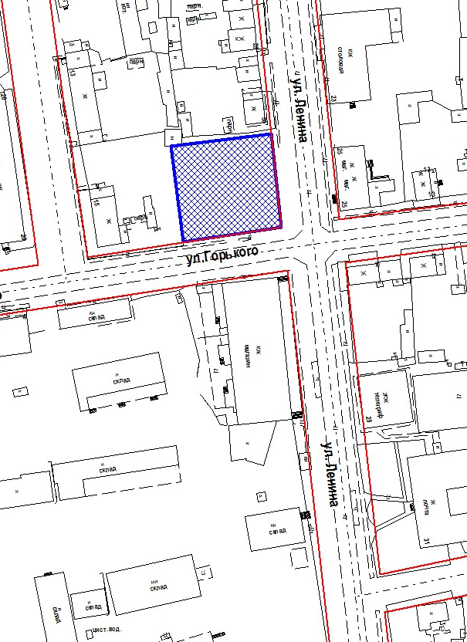

№9

